
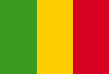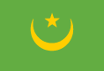

Rencontre institutionnelle de validation du document de programme
COOPERATION TRANSFRONTALIERE MALI-MAURITANIE
Programme d’aménagement concerté du Bassin du Karakoro

Olympe International Hôtel . BAMAKO LE 13 DECEMBRE 2007

Organisée par la Coordination des programmes Afrique du GRDR

Ministère de l’Administration Territoriale et des Collectivités Locales
---
Direction Nationale des Frontières
Ministère de la Décentralisation et de l’Aménagement du Territoire
---
Direction de l’Aménagement du Territoire et de l’Action Régionale
République du Mali
République Islamique de Mauritanie
